
今日动态
2025.10.17星期五
今日主题：自信的中国人
- 来园情况
出勤：今天24名幼儿来园，1名小朋友请假。

- 户外活动
今天的户外混班活动在前操场热闹开启，不同班级的孩子像撒欢的小雀儿，在各个区域间穿梭。风里都裹着他们清亮的笑声，飘得满场都是。悦动拍球角的“砰砰”声此起彼伏，有的孩子追着滚远的球满场跑，笑声比球声还响，有的则稳稳运球绕圈，小胳膊甩得格外有力；竹梯轮胎区里，孩子们扶着竹梯、踩着轮胎慢慢走。
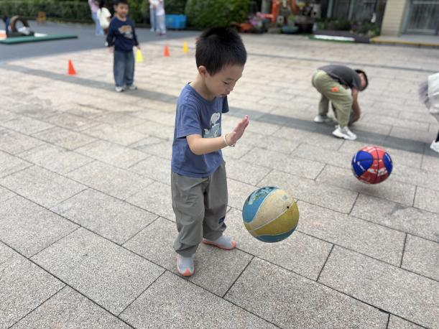 | 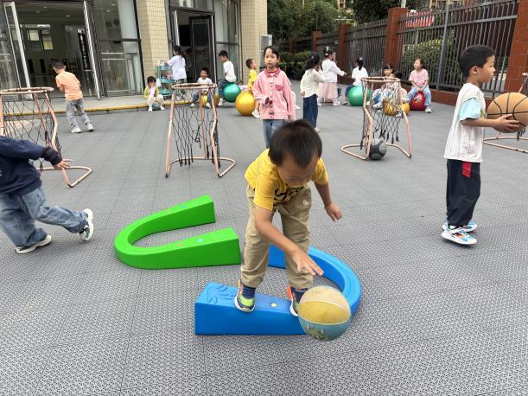
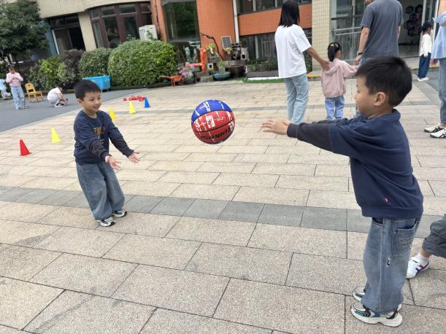 | 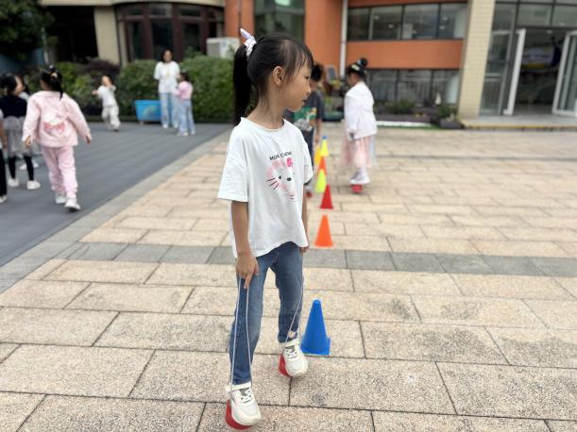

- 集体活动：小格桑
小格桑是一首两拍子的藏族歌曲，曲风豪放，欢快活泼，本次活动主要是在感知歌曲《小格桑》的旋律及情绪的基础上，幼儿自己创编动作来表现藏族歌曲的豪放情感和洒脱的曲风。
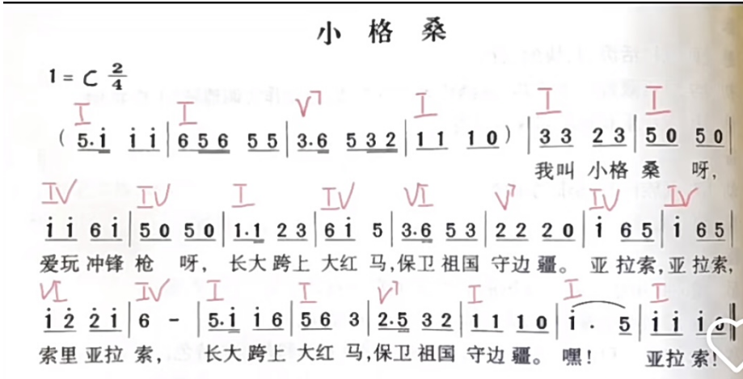


四、生活活动
午餐情况：中午吃的是金银饭、虫草花蒸草鸡、糖醋藕丝、润肺蔬菜牛肉汤！
今天大多数小朋友都光盘啦，其中韩以轩小朋友握筷姿势还需要多练习哦；谢咏呈、朱子贝、曹煜琪小朋友饭菜要根据自己的饭量自主盛哦。
午睡情况：今天杨宸小朋友入睡晚；韩昕怡小朋友咳嗽。

